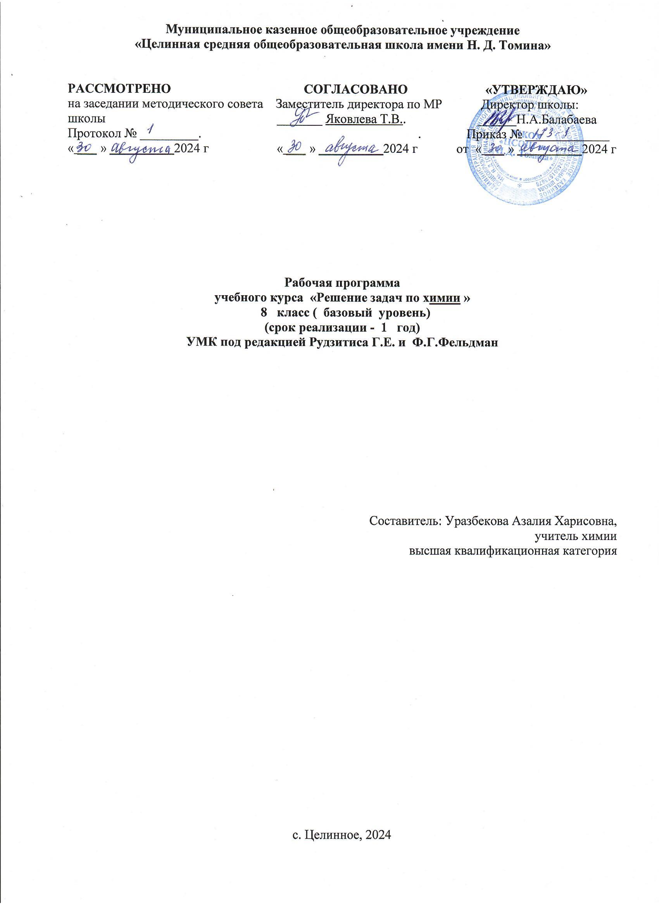

**Пояснительная записка**

Рабочая программа курса по химии разработана в соответствии с основной образовательной программой основного общего образования МКОУ «Целинная СОШ им. Н.Д.Томина», учебного плана МКОУ «Целинная СОШ им. Н.Д.Томина» и авторской  программы Гара, Н.Н. Химия. Рабочие программы. Предметная линия учебников Г.Е. Рудзитиса, Ф.Г. Фельдмана. 8-9 классы: пособие для учителей общеобразовательных учреждений / Н.Н. Гара.-М.: Просвещение, 2011.-46 с.

Рабочая программа является модифицированной (адаптированной).

Программа имеет предпрофильную направленность, рассчитана для обучающихся 8 класса, 1 час в неделю (34 часа в год).

Программа «Решение задач по химии» относится к предметному образовательному модулю, а именно к межпредметному, так как умение решать задачи востребовано и на других предметах (математика, физика, биология, астрономия).

Решение расчётных задач занимает важное место в изучении основ химической науки. При решении задач происходит более глубокое и полное усвоение учебного материала, вырабатываются навыки практического применения имеющихся знаний, развиваются способности к самостоятельной работе, происходит формирование умения логически мыслить, использовать приёмы анализа и синтеза, находить взаимосвязь между объектами и явлениями. В этом отношении решение задач является необходимым компонентом при изучении химии.

Решение расчетных задач по химии всегда вызывало и продолжает вызывать значительные затруднения у многих учащихся, как изучающих химию на базовом, так и на профильном уровне. Практика работы показывает, что одной из причин таких затруднений является нехватка времени на обучение решению расчетных задач именно в 8 классе. В начале изучения курса химии закладываются основы для решения в дальнейшем более сложных и комплексных задач.

**Цель программы**:

закрепление, систематизация и углубление знаний учащихся по химии путем решения задач различного уровня сложности, соответствующие требованиям итоговой аттестации по химии.

**Задачи программы**:

1) формирование умений и знаний при решении задач по химии;

2) повторение, закрепление основных понятий, законов, теорий, а также научных фактов, образующих химическую науку;

3) формирование познавательных способностей в соответствии с логикой развития химической науки;

4) развивать у школьника умение выделять главное, существенное в изученном материале, сравнивать, обобщать изученные факты, логически излагать свои мысли при решении задач;

5) развивать самостоятельность, умение преодолевать трудности в учении, эмоции учащихся, создавая эмоциональные ситуации удивления, занимательности, парадоксальности;

6) развивать интеллектуальный и творческий потенциал личности, логическое мышление при решении расчетных задач по химии;

7) учить приемам решения творческих задач, поиску альтернативного решения, комбинированию ранее известных способов решения, анализу и сопоставлению различных вариантов решения, учить активно мыслить.

Курс содержит четыре блока: математические расчеты в химии, качественные характеристики вещества, количественные характеристики химического процесса, окислительно-восстановительные реакции. Каждый блок начинается с теоретического введения, в котором рассматриваются разные способы решения задач. В дальнейшем учащиеся самостоятельно определяют способ решения – главное, чтобы он был рациональным и логически последовательным.

Данный курс может изучаться как в очной форме, так и режиме дистанционного обучения.

**Планируемые результаты изучения курса**

1. ***Предметные универсальные учебные действия***

Знать:

* способы решения различных типов усложненных задач;
* основные формулы и законы, по которым проводятся расчеты;
* стандартные алгоритмы решения задач.

Уметь:

* решать задачи повышенной сложности различных типов;
* четко представлять сущность описанных в задаче процессов;
* видеть взаимосвязь происходящих химических превращений и изменений численных параметров системы, описанной в задаче;
* самостоятельно составлять типовые химические задачи и объяснять их решение; владеть химической терминологией;
* пользоваться справочной литературой по химии для выбора количественных величин, необходимых для решения задач.

1. ***Метапредметные универсальные учебные действия***

* Работать самостоятельно и в группе;
* Анализировать результаты элементарных исследований, фиксировать их результаты;
* Воспроизводить по памяти информацию, необходимую для решения учебной задачи;
* Применять таблицы, схемы, модели для получения информации;
* Презентовать подготовленную информацию в наглядном и вербальном виде;
* Приводить примеры в качестве доказательства выдвигаемых положений;
* Выполнять учебные задачи, не имеющие однозначного решения.

1. ***Личностные универсальные учебные действия***

* Различать основные нравственно-эстетические понятия;
* Оценивать свои и чужие поступки;
* Анализировать и характеризовать эмоциональные состояния и чувства окружающих, строить свои взаимоотношения с их учетом;
* Оценивать ситуации с точки зрения правил поведения и этики;
* Проявлять в конкретных ситуациях доброжелательность, доверие внимательность;
* Выражать положительное отношение к процессу познания;
* Проявлять внимание, удивление, желание больше узнать;
* Оценивать собственную учебную деятельность: свои достижения, самостоятельность
* Применять правила делового сотрудничества: сравнивать разные точки зрения; считаться с мнением другого человека, инициативу, ответственность, причины неудач; проявлять терпение и доброжелательность в споре, дискуссии, доверие к собеседнику.

1. ***Регулятивные универсальные учебные действия***

* Удерживать цель деятельности до получения ее результата;
* Планировать решение учебной задачи;
* Оценивать весомость приводимых доказательств и рассуждений (убедительно, ложно, истинно, существенно, не существенно);
* Корректировать деятельность: вносить изменения в процесс с учетом возникших трудностей и ошибок, намечать способы их устранения;
* Осуществлять итоговый контроль деятельности («что сделано») и пооперационный контроль («как выполнена каждая операция, входящая в состав учебного действия»);
* Оценивать результаты деятельности;
* Анализировать собственную работу;
* Оценивать уровень владения тем или иным учебным действием (отвечать на вопрос «что я не знаю и не умею?»).

1. ***Коммуникативные универсальные учебные действия***

* Воспринимать текст с учетом поставленной учебной задачи, находить в тексте информацию, необходимую для ее решения;
* Сравнивать разные виды текста;
* Составлять план текста;
* Оформлять диалогическое высказывание в соответствии с требованиями речевого этикета.

**Система оценки освоения учащимися курса**

***Формами отчётности*** по изучению данного курса могут быть:

▪ конкурс (количественный) числа решённых задач;

▪составление сборников авторских задач по различным темам (например, «Медицина», «Экология» и т.д.)

▪ зачёт по решению задач.

**Содержание курса**

**«Решение задач по химии»**

**(34 часа, 1 час в неделю)**

**Введение (2 часа)**

Знакомство с целями и задачами курса, его структурой. Основные физические и химические величины.

**Тема 1. Математические расчёты в химии (7 часов)**

Водородная единица атомной массы. Относительная атомная и молекулярная массы. Нахождение относительной молекулярной массы по формуле вещества.

Массовая доля химического элемента в сложном веществе. Расчёт массовой доли химического элемента по формуле вещества. Нахождение формулы вещества по значениям массовых долей образующих его элементов.

Объёмная доля компонента газовой смеси.

Понятие об объёмной доле компонента газовой смеси и расчёты с использованием этого понятия.

Массовая доля растворённого вещества.

Растворы, растворитель и растворённое вещество. Понятие о концентрации растворённого вещества. Массовая доля растворённого вещества и расчёты с использованием этого понятия.

Массовая доля примесей.

Понятие о чистом веществе и примеси. Массовая доля примеси в образце исходного вещества. Основное вещество. Расчёт массы основного вещества по массе вещества, содержащего определённую долю примесей и другие модификационные расчёты с использованием этих понятий.

**Тема 2. Количественные характеристики вещества (7 часов)**

Основные количественные характеристики вещества.

Постоянная Авогадро. Количество вещества. Моль. Молярная масса. Молярный объём газообразного вещества. Кратные единицы количества вещества – миллимоль и киломоль, миллимолярная и киломолярная массы вещества, миллимолярный и киломолярный объёмы газообразных веществ.

Расчёты с использованием понятий «количество вещества», «молярная масса», «молярный объём газов», «постоянная Авогадро».

**Расчётные задачи.** 1. Вычисление количества вещества по известному числу частиц этого вещества. 2. Вычисление массы вещества по известному количеству вещества. 3. Вычисление количества вещества по известному объёму вещества. 4. Вычисление числа частиц по известной массе вещества. 5. Определение относительной плотности газа.

**Тема 3. Количественные характеристики химического процесса**

**( 14 часов)**

Расчёт количества вещества, массы или объёма исходных веществ и продуктов реакции.

**Расчётные задачи.** 1. Вычисление по химическим уравнениям массы, объёма или количества вещества по известной массе, объёму или количеству вещества одного из вступающих в реакцию веществ или продуктов реакции.

2. Вычисление массы, объёма продукта реакции, если одно из реагирующих веществ дано в избытке. 3. Вычисление массы (количества вещества, объёма) продукта реакции, если известна масса исходного вещества, содержащего определённую долю примесей. 4. Вычисление массы (количества вещества, объёма) продукта реакции, если известна масса раствора и массовая доля растворённого вещества. 5. Определение массовой или объёмной доли выхода продукта от теоретически возможного. 6. Решение цепочек превращения. 7. Качественные задачи

8. Расчёты, связанные с концентрацией растворов, растворимостью веществ, электролитической диссоциацией.

**Тема 4. Окислительно-восстановительные реакции (4 часа)**

Окислительно-восстановительные реакции. Окислитель и восстановитель, окисление и восстановление. Составление уравнений окислительно-восстановительных реакций методом электронного баланса.

Классификация окислительно-восстановительных реакций.

**Тематическое планирование курса**

**«Решение расчётных задач по химии», 8 класс**

(**всего 34 часа, 1 час в неделю)**

|  |  |  |  |
| --- | --- | --- | --- |
| № п/п | Название раздела | Количество часов | Контрольные работы |
| 1 | **Введение(2ч)** | 2 |  |
| 2 | **Тема 1. Математические расчёты в химии (7 часов)** | 7 |  |
| 3 | **Тема 2. Количественные характеристики вещества**  **(7 часов)** | 7 | 1 |
| 4 | **Тема 3. Количественные характеристики химического процесса (14 часов)** | 14 | 1 |
| 5 | **Тема 4. Окислительно-восстановительные реакции**  **(4 часа)** | 4 | 1 |
| 6 | Итого | 34 | 3 |

**VI. Условия реализации курса**

**1.Материально-техническое обеспечение курса**

Мультимедийное оборудование, компьютер, принтер, непрограммируемые калькуляторы, периодическая система химических элементов Д.И.Менделеева, таблица растворимости веществ, электрохимический ряд напряжений металлов, таблица «Изменение цвета индикаторов в разных средах».

**2.Информационно-методическое обеспечение курса**

-  **для учителя:**

1.Адамович Т.П. Васильева Г.И. “Сборник олимпиадных задач по химии”.

2. Будруджак П. “Задачи по химии”.

3. Ерохин Ю.М.; Фролов В.И. “Сборник задач и упражнений по химии”.

4. “Контрольные и проверочные работы по химии 8 класс” к учебнику О.С. Габриеляна “Химия – 8 класс”.

5. Кузменко Н.Е., Ерёмин В.В. “2500 задач с решением”.

6. Цитович И.К.; Протасов П.И. “Методика решения расчётных задач по химии”.

7. Хомченко И.Г. “Сборник задач и упражнений по химии для нехимических техникумов”.

8. Хомченко Г.П. “Задачи по химии для поступающих в ВУЗы”.

- **для учащихся:**

1. Абкин Г.Л. “Задачи и упражнения по химии”.

2. Габриелян О.С. “Химия в тестах, задачах, упражнениях 8 – 9 классы”.

3.Гаврусейко Н.П. “Проверочные работы по неорганической химии 8 класс”.

4. Савинкина Е.В. Свердлова Н.Д. “Сборник задач и упражнений по химии”.

5.Суровцева Р.П. “Задания для самостоятельной работы по химии в 8 классе”.

6. Хомченко И.Г. “Сборник задач и упражнений по химии для средней школы”.

Приложение к рабочей программе

**Муниципальное казенное общеобразовательное учреждение**

**«Целинная средняя общеобразовательная школа им. Н.Д.Томина»**

|  |  |
| --- | --- |
| **«РАСCМОТРЕНО»** на заседании методического совета школы  Протокол № 1  от «___»__________2023 г. | **«УТВЕРЖДАЮ»**  Директор школы  _____________Н.А.Балабаева  Приказ №________  от «___» __________2023 г. |

**Календарно--тематическое планирование**

**к рабочей программе по учебному курсу «Решение задач по химии»**

**8 класс, УМК под редакцией Рудзитиса Г.Е. и**  **Ф.Г.Фельдман**

Составитель: Уразбекова Азалия Харисовна,

учитель химии

высшая квалификационная категория

с. Целинное, 2023

|  |  |  |  |  |  |
| --- | --- | --- | --- | --- | --- |
| №  урока | Тема урока | Кол-во часов | Дата | | Примечания |
| План | Факт |
| **Введение (2 часа)** | | | | | |
| 1 | Знакомство с целями и задачами курса, его структурой. | 1 |  |  |  |
| 2 | Основные физические и химические величины. | 1 |  |  |  |
| **Тема 1. Математические расчёты в химии (7 часов)** | | | | | |
| 3 | Относительная атомная и молекулярная массы | 1 |  |  |  |
| 4-5 | Массовая доля химического элемента в сложном веществе | 2 |  |  |  |
| 6 | Объёмная доля компонента газовой смеси | 1 |  |  |  |
| 7-8 | Массовая доля вещества в растворе. | 2 |  |  |  |
| 9 | Массовая доля примесей. | 1 |  |  |  |
| **Тема 2. Количественные характеристики вещества (7часов)** | | | | | |
| 10 | Основные количественные характеристики вещества. | 1 |  |  |  |
| 11 | Вычисление количества вещества по известному числу частиц этого вещества. | 1 |  |  |  |
| 12 | Вычисление массы вещества по известному количеству вещества. | 1 |  |  |  |
| 13 | Вычисление количества вещества по известному объёму вещества. | 1 |  |  |  |
| 14 | Вычисление числа частиц по известной массе вещества. | 1 |  |  |  |
| 15 | Определение относительной плотности газа. | 1 |  |  |  |
| 16 | Контрольная работа № 1 по темам «Математические расчёты в химии», «Количественные характеристики вещества» |  |  |  |  |
| **Тема 3. Количественные характеристики химического процесса (14 часов)** | | | | | |
| 17 | Вычисление массы продукта реакции по известной массе исходного вещества. | 1 |  |  |  |
| 18 | Вычисление массы продукта реакции по известному количеству исходного вещества. | 1 |  |  |  |
| 18 | Вычисление объёма одного из реагирующих веществ по заданной массе продукта реакции. | 1 |  |  |  |
| 20 | Вычисление по уравнению химической реакции (если одно из реагирующих веществ дано в избытке). | 2 |  |  |  |
| 21-22 | Вычисление массы продукта реакции по известной массе исходного вещества, содержащего примеси. | 2 |  |  |  |
| 23 | Вычисление массы (количества вещества, объёма) продукта реакции, если известна масса раствора и массовая доля растворённого вещества. | 1 |  |  |  |
| 24-25 | Генетическая связь между основными классами неорганической химии | 2 |  |  |  |
| 26 | Вычисление объёмных отношений газов по химическим уравнениям. | 1 |  |  |  |
| 27-28 | Расчёты, связанные с концентрацией растворов, растворимостью веществ, электролитической диссоциацией. | 2 |  |  |  |
| 29 | Решение комбинированных задач. | 2 |  |  |  |
| 30 | Контрольная работа № 2 по теме «Количественные характеристики химического процесса» |  |  |  |  |
| **Тема 4. Окислительно-восстановительные реакции (4 часа).** | | | | | |
| 31 | Окислительно-восстановительные реакции. | 1 |  |  |  |
| 32 | Составление уравнений окислительно-восстановительных реакций методом электронного баланса. | 1 |  |  |  |
| 33 | Классификация окислительно-восстановительных реакций. | 1 |  |  |  |
| 34 | Итоговая контрольная работа | 1 |  |  |  |
| **ИТОГО** | | **34** |  |  |  |